Итоги работы филиала ФГБУ «Россельхозцентр» по Красноярскому краю в области защиты растений и семеноводства в 2025 году
В состав Красноярского филиала входит 3 районных и 9 межрайонных отделов, которые оказывают услуги сельхозтоваропроизводителям 36 районов края, а также отделы по защите растений и по семеноводству, аккредитованные испытательная лаборатория и орган инспекции.
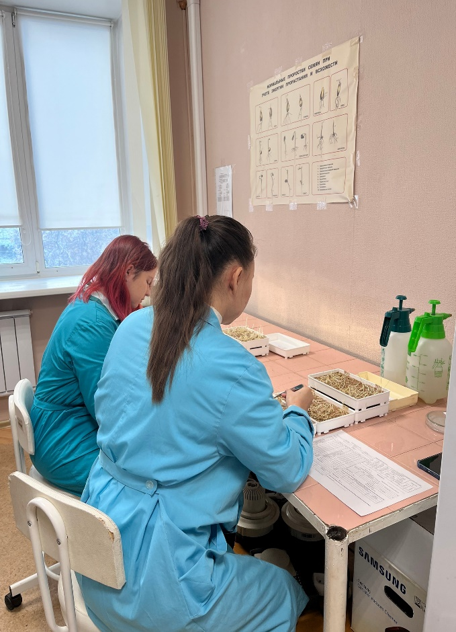
Фото 1 – Ведущие агрономы отдела по семеноводству ведут подсчет всхожести семян
На полный анализ в 2025 году было проверено 190,54 тыс. тонн семян зерновых и зернобобовых культур, 4,09 тыс. тонн семян масличных культур, 0,23 тыс. тонн многолетних трав, 10,5 тыс. тонн семенного картофеля.
Весь объём высеваемых семян проверяется на посевные качества и зараженность фитопатогенами. При этом фитоэкспертиза не ограничивается только зерновыми, также исследуются семена зернобобовых культур сои и льна. Анализ семян на зараженность болезнями помогает аграриям края грамотно и экономически эффективно подбирать протравители семян.
В 2025 году специалистами филиала ФГБУ «Россельхозцентр» по Красноярскому краю проверено на наличие семенной инфекции 188,35 тыс. тонн семян. Яровой пшеницы 109,94 тыс. тонн, ячменя 25,40 тыс. тонн, овса 32,16 тыс. тонн, гороха 11,35 тыс. тонн и др. зерновых (таблица 1), а также 10,5 тыс. тонн картофеля.
Таблица 1 – Результаты фитоэкспертизы семян зерновых и зернобобовых культур урожая 2025 года
Культура | Патоген | Заражён-ный тоннаж, тыс. т | Рас-простра-нённость, Р% | Макси-мально заражено, тыс. т | % макси-мального заражения
Пшеница | гельминтоспориозная (обыкновенная) корневая гниль | 107,64 | 12,99 | 0,06 | 80,0
Пшеница | фузариозная корневая гниль | 107,97 | 6,10 | 0,06 | 30,5
Пшеница | альтернариоз | 108,95 | 15,54 | 0,03 | 69,0
Пшеница | плесень | 74,78 | 2,00 | 0,80 | 32,20
Ячмень | гельминтоспориозная (обыкновенная) корневая гниль | 23,83 | 11,15 | 0,005 | 60,5
Ячмень | фузариозная корневая гниль | 23,59 | 5,92 | 0,06 | 31,0
Ячмень | альтернариоз | 25,16 | 13,65 | 0,06 | 63,5
Ячмень | плесень | 13,09 | 1,36 | 0,06 | 15,6
Овес | гельминтоспориозная (обыкновенная) корневая гниль | 30,65 | 7,11 | 0,01 | 60,5
Овес | фузариозная корневая гниль | 28,62 | 2,77 | 0,06 | 18,5
Овес | альтернариоз | 31,98 | 22,66 | 0,02 | 83,5
Овес | плесень | 24,65 | 2,53 | 0,02 | 20,0
Горох | аскохитоз | 11,11 | 8,21 | 0,035 | 64,0
Горох | бактериоз | 5,55 | 2,19 | 0,083 | 45,0
Горох | серая гниль | 5,96 | 1,35 | 0,035 | 17,0
Горох | фузариоз | 9,23 | 3,27 | 0,001 | 14,5
Горох | альтернариоз | 9,52 | 5,41 | 0,09 | 27,0
Горох | плесень | 7,15 | 4,80 | 0,24 | 28,0

В разной степени инфицирован почти весь посевной материал, что указывает на необходимость применения фунгицидов.
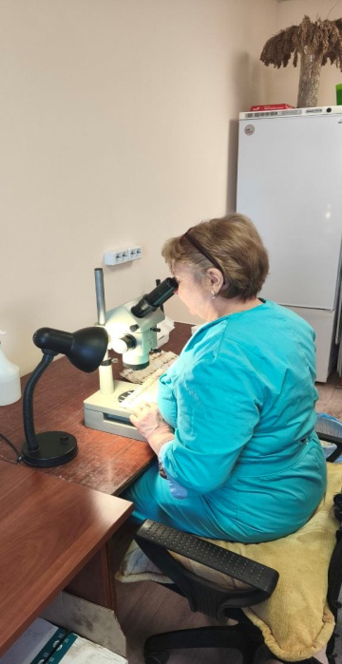
Фото 2 - Проведение анализа на зараженность семян
Результаты анализа указываются в протоколе испытания на семена, по результатам которого, специалисты филиала дают рекомендации сельхозтоваропроизводителям о необходимости протравливания препаратом с определенным действующим веществом.
После протравливания семян, специалисты аккредитованной испытательной лаборатории проверяют семена на качество их протравливания. Анализ качества протравливания показывает, насколько эффективно используется протравитель и позволяет грамотно подойти к настройке протравочной техники и экономит затраты на препараты.
Проанализировано 10,5 тыс.тонн семенного картофеля, средневзвешенный процент поражения болезнями составил 6,2%. Фитофторозом поражено 3,5 тыс.тонн со средней распространенностью 0,07 % (максимально 0,03 тыс.тонн – 0,5%), сухой гнилью – 7,12 тыс.тонн со средней распространенностью 2,7% (максимально-52,8% в партии 0,24 тыс.тонн), мокрой гнилью – 4,8 тыс.тонн со средней распространенностью 0,3 % (максимально 0,24 тыс.тонн – 4,8%), ризоктониозом – 5,84 тыс.тонн со средней распространенностью 0,4% (максимально 0,08 тыс.тонн – 4,7%), паршой обыкновенной - 8,92 тыс.тонн со средней распространенностью 1,2% (максимально 0,03 тыс.тонн – 2,1%), парша парошистая – 0,35 тыс.тонн со средней распространенностью 0,02% (максимально 0,03 тыс.тонн -2,1% ), кольцевая гниль – 1,52 тыс. тонн со средней распространенностью 0,01% (максимально 0,10 тыс.тонн - 0,14%). Вредителями было поражено 0,31 тыс.тонн клубней картофеля. Средний процент повреждения составил 0,01%. Механические повреждения отмечены у 9,36 тыс.тонн семенного картофеля.
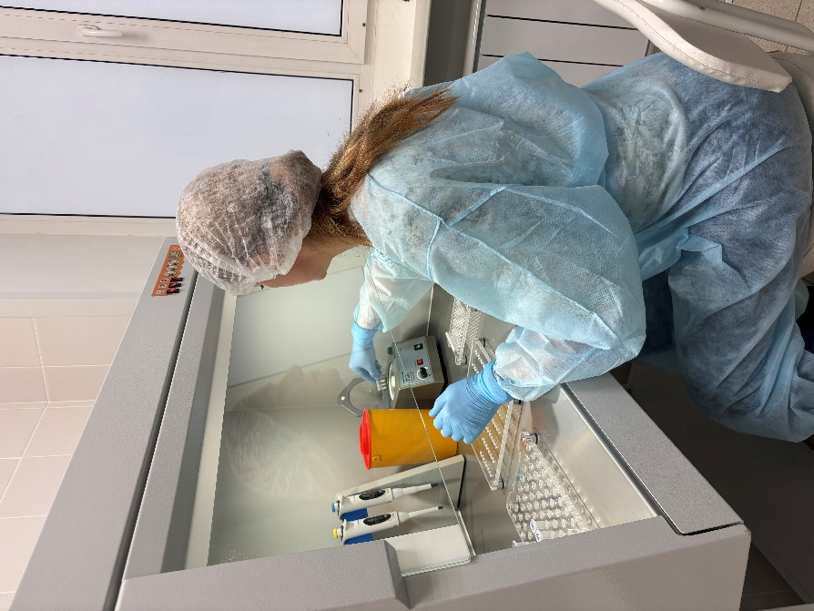
Фото 3 – Проведение анализа семенного картофеля методом ПЦР
В испытательной лаборатории филиала проводится проверка семенного картофеля всех категорий методом ПЦР на содержание бактериальных и вирусных инфекций, в том числе карантинных. Данный метод позволяет достоверно определить наличие фитопатогенов в посадочном материале, в том числе, когда заболевание протекает в скрытой форме. За 2025 год методом ПЦР проанализировано 10,5 тыс. тонн семенного картофеля, 150305 шт. мини-клубней и 90951 шт. микрорастений картофеля. Выявлены фитопатогены в 9,14 тыс. тонн семенного картофеля и в 6 шт. микрорастений. Результаты анализа представлены в таблице 2.

Таблица 2 – Результаты анализа семенного картофеля методом ПЦР на содержание фитопатогенов
Наименование фитопатогена | Объём,  тыс. тонн | Кол-во, шт.
Наименование фитопатогена | Объём,  тыс. тонн | мини-клубни | микрорастения
X вирус картофеля (ХВК) | - | - | -
Y вирус картофеля (YBК) | 2,09 | - | -
Вирус скручивания листьев картофеля (ВСЛК) | 0,24 | - | -
М вирус картофеля (МВК) | 1,11 | - | -
S вирус картофеля (SВК) | 2,26 | - | 6
A вирус картофеля (AВК) | - | - | -
Вироид веретеновидности клубней картофеля (ВВКК) | - | - | -
Возбудитель бурой гнили картофеля (Ralstonia solanacearum (раса 3, bv.2)) | - | - | -
Возбудитель кольцевой гнили картофеля (Ciavibader mictuganensis subsp. sepadomcus) | 7,19 | - | -
Чёрная ножка (Dickeya spp.) | 0,78 | - | -
Чёрная ножка (Pectobacterium spp.) | 7,37 | - | -
Благодаря проверке семян на все посевные качества, включая фитоэкспертизу семян, удалось повысить процент высеваемых кондиционных семян. Так на протяжении уже четырех лет в крае высевается 100 % кондиционных семян яровых зерновых, зернобобовых и крупяных культур.
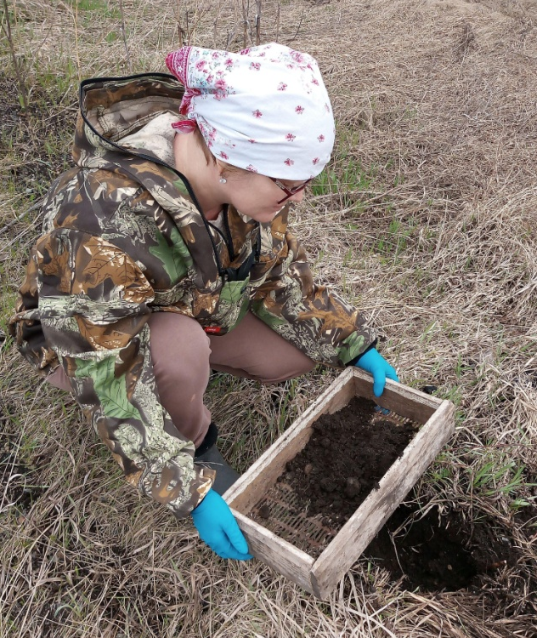
Фото 4 – Учет зимующего запаса вредителей на с-х землях
В области защиты растений с 2020 года специалистами Россельхозцентра используется web-приложение «Фитосанитарный мониторинг». Данное приложение позволяет в режиме реального времени фиксировать фитосанитарное состояние сельскохозяйственных угодий, что помогает специалистам оценивать и узнавать видовой состав вредных объектов, а также динамику их развития и распространения на определенной территории. При фитосанитарном мониторинге наблюдения ведутся за 170 видами вредных объектов (вредители, болезни и сорняки). Пристальное внимание уделяется вредным организмам, относящимся к особо опасным вредителям и вредным организмам, являющимися карантинными объектами для основных стран-импортеров. Ежегодно фитосанитарный мониторинг проводится на площади около 2,19 млн.га.
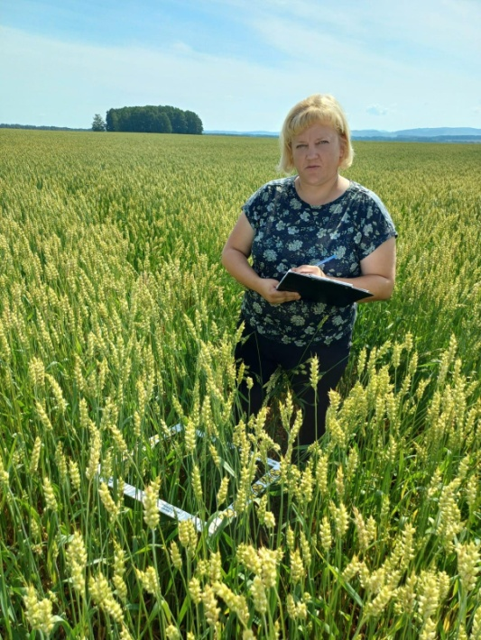 | 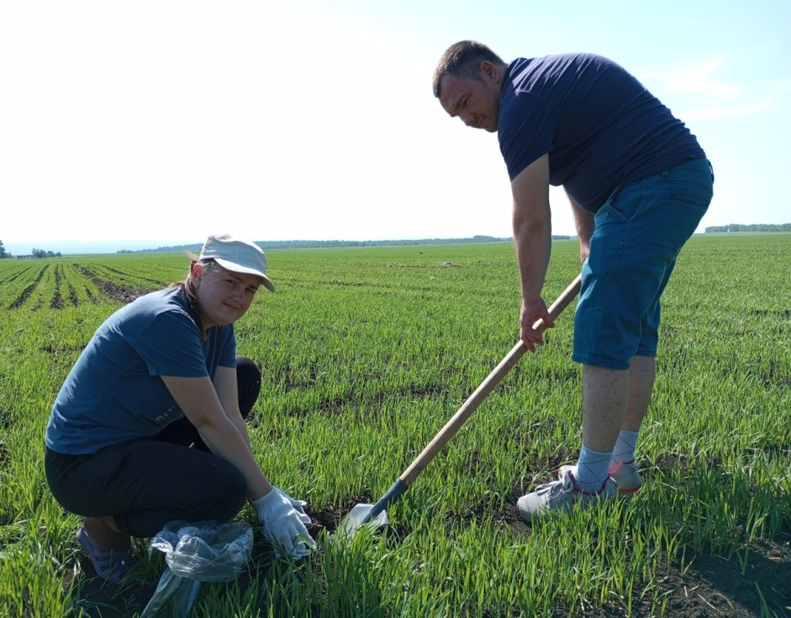
Фото 5 – Учет зараженности болезнями и заселенности вредителями
Специалисты филиала проводят регулярные осмотры и наблюдения за распространением заболеваний и вредителей с.-х. растений на полях. В случае обнаружения вредителей специалисты дают сигнализационные сообщения в районные администрации и через соцсети, для быстрого информирования в мессенджерах создана рабочая группа «РСЦ-агрономам», куда подаются сигналы, а агрономы хозяйств могут задать интересующий их вопрос. При численности вредителя выше порога вредоносности передается сигнал непосредственно в хозяйство о необходимости обработки.
Красноярский филиал тесно сотрудничает с образовательными учреждениями, студенты сельхозтехникумов и ВУЗов проходят здесь производственную практику. Некоторые из них в дальнейшем становятся сотрудниками филиала и успешно работают по направлениям семеноводства и защиты растений. Наши специалисты привлекаются для проведения образовательных программ на курсах повышения квалификации специалистов сельского хозяйства. В лабораторию филиала из Красноярского аграрного университета привозят образцы семян и картофеля новых сортов для исследования их на посевные качества, наличия фитопатогенов и ГМО.
Филиал ФГБУ «Россельхозцентр» по Красноярскому краю предлагает широкий спектр услуг в области семеноводства, защиты растений, качества и безопасности зерна и продуктов его переработки, безопасности почв, определения фитопатогенов картофеля методом ПЦР, определения наличия ГМО в семенах, посевах с.-х. растений, зерне и продуктах его переработки. Филиал имеет разветвленную сеть районных и межрайонных отделов в 18 районах края, аккредитованную испытательную лабораторию (RA.RU.21ОР97 от 24.08.2022) и аккредитованный орган инспекции (RA.RU.710532 от 17.07.2024).

